**PEMROGRAMAN BERORIENTASI OBJEK**

**PRAKTIKUM 5**



MATA KULIAH PEMROGRAMAN BERORIENTASI OBJEK

**DISUSUN OLEH :**

**NAMA : BAGAS SYAFIQ AERO PRADANA**

**NIM : (21091397064)**

**KELAS : 2021 B**

**PROGRAM STUDI D IV MANAJEMEN INFORMATIKA FAKULTAS VOKASI**

**UNIVERSITASNEGRI SURABAYA TAHUN 2022**

1. Membuat sebuah program yang berdasarkan UML seperti dibawah ini

* INPUT

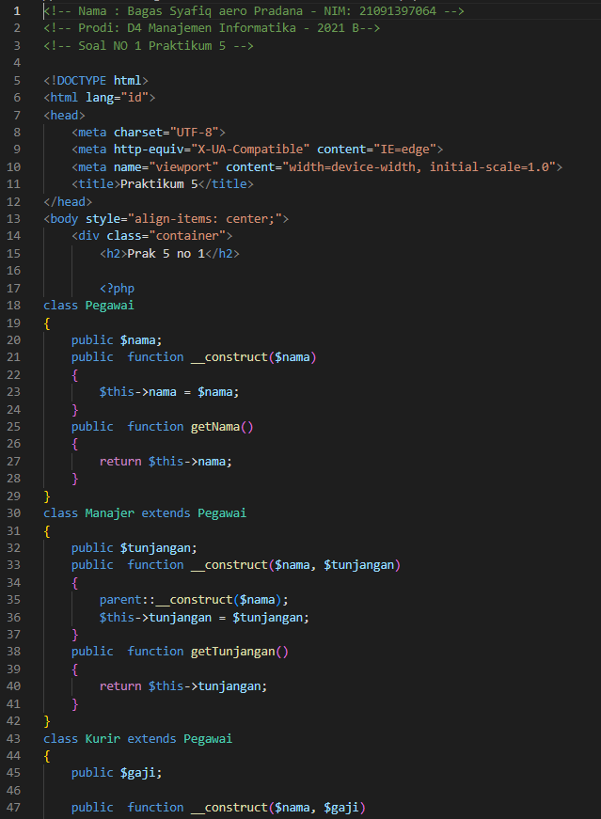

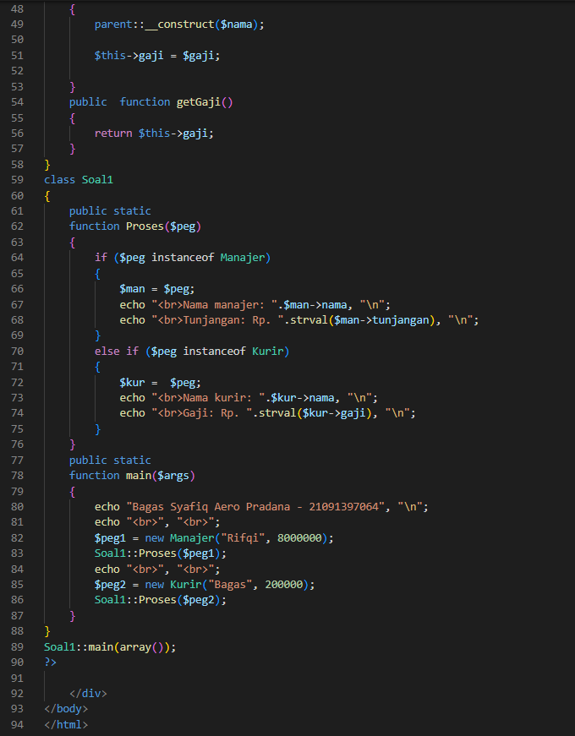

* OUTPUT

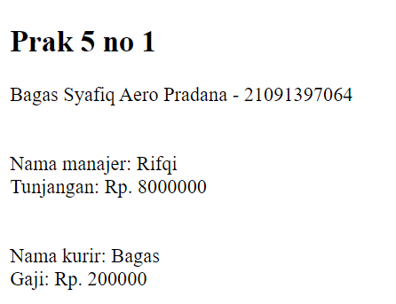

1. Membuat sebuah program yang berdasarkan UML seperti dibawah ini

* INPUT

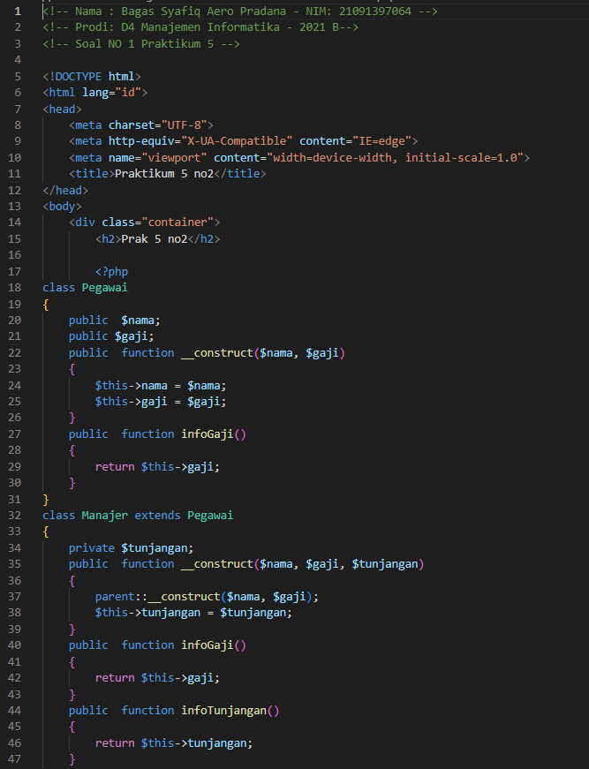

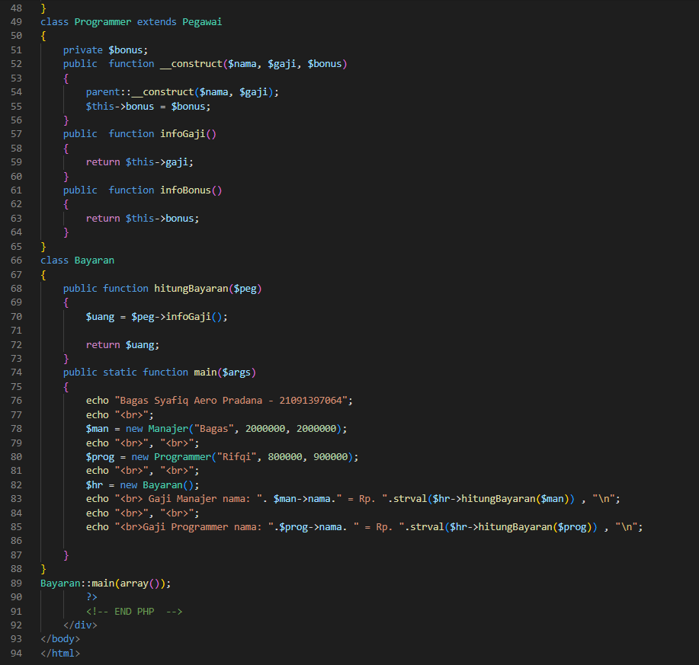

* OUTPUT

